Форма согласования направления №057у-04 главным внештатным специалистом-офтальмологом Свердловской области
по письму № 03-01-82/5235 от 12.03.2024

Направление №______________________
Пол ______________________________________________________________
Возраст ___________________________________________________________
Основной диагноз___________________________________________________
___________________________________________________________________
___________________________________________________________________
Визометрия________________________________________________________
__________________________________________________________________
Периметрия Тонометрия_______________
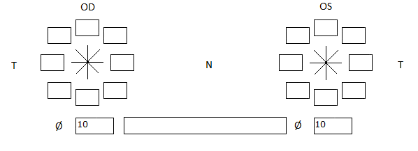
Данные специальных методов исследования___________________________
__________________________________________________________________
__________________________________________________________________
Нуждается в направлении на оперативное лечение:____________________
_________________________________________________________________

Дата Врач-офтальмолог____________________

Заключение главного внештатного специалиста-офтальмолога
Министерства здравоохранения
Свердловской области Шиловских О.В._________________________________
___________________________________________________________________

